手机,硬压寿命试验机HK-YY-S
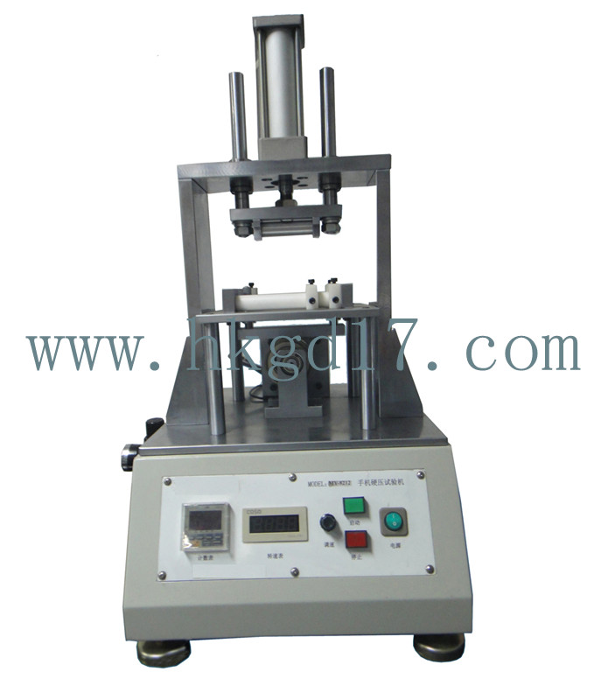
设备用途:
本仪器可模拟手机等产品，模仿人反复座压寿命试验，以一定硬度的圆棒铝材作压头，用气缸进行驱动，调整一定的压力17kg，测定到达次数后看损坏程度。满足YD/T 1539-2006标准。将移动通信手持机不包装、装上所配套的电池开机锁住键盘正面朝上，机身与固定支架的轴向垂直地放置在长度为12cm的圆棒铝材挤压头以（250±10）N，以每分钟15-30次的频率挤压样品1000次，后进行功能、外观及装配应符合相关标准的要求。对折叠、滑动及旋转结构的手持机，应在其合盖状态下进行试验。
设备技术参数 :
1，测试最大样品：200cm*10cm,高度4cm内可调
2，用电动控制
3， 工作频率：10~60次/分钟
4，校正装置一套，压力传感器100kg
5，报警时间：5-10秒（固定）
6，压头要求：选用圆棒铝材
7，机台尺寸：约450*330*500mm
8，重量：40kg
9，电源:AC220/50HZ

